اللثة

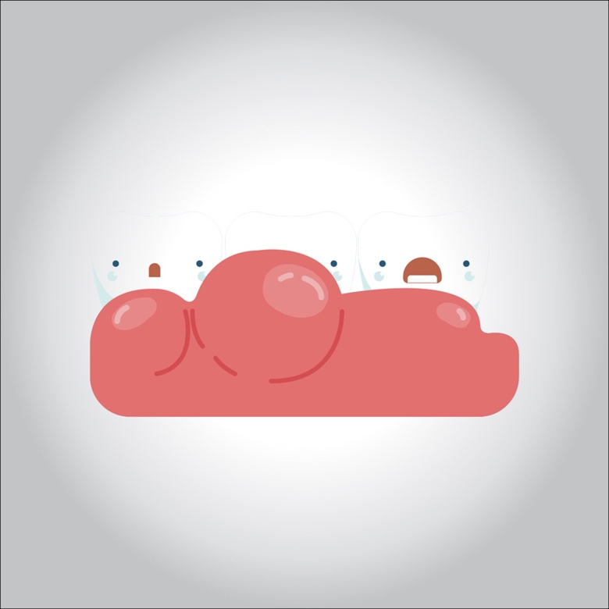

**اللثة جزء من الأنسجة الرخوة المبطنة للفم. إنها تحيط بالأسنان وتوفر ختمًا حولها. على عكس بطانات الأنسجة الرخوة للشفاه والخدود ، فإن معظم اللثة مرتبطة بإحكام بالعظم الأساسي مما يساعد على مقاومة احتكاك الطعام الذي يمر فوقها. وبالتالي ، عندما يكون صحيًا ، فإنه يمثل حاجزًا فعالًا أمام وابل الإهانات اللثوية للأنسجة العميقة. عادة ما تكون اللثة الصحية وردية مرجانية في الأشخاص ذوي البشرة الفاتحة ، وقد تكون أغمق بشكل طبيعي مع تصبغ الميلانين.**

**تشير التغيرات في اللون ، وخاصةً زيادة الاحمرار ، جنبًا إلى جنب مع التورم والميل المتزايد للنزيف ، إلى حدوث التهاب قد يكون ناتجًا عن تراكم الترسبات البكتيرية. بشكل عام ، يعكس المظهر السريري للنسيج الأنسجة الكامنة ، في كل من الصحة والمرض. عندما تكون أنسجة اللثة غير صحية ، يمكن أن توفر بوابة لأمراض اللثة للتقدم إلى الأنسجة العميقة من اللثة ، مما يؤدي إلى سوء التشخيص للاحتفاظ بالأسنان على المدى الطويل. يعتمد كل من نوع علاج اللثة وتعليمات الرعاية المنزلية المقدمة للمرضى من قبل المتخصصين في طب الأسنان والرعاية الإصلاحية على الظروف السريرية للأنسجة. تنقسم اللثة تشريحيًا إلى مناطق هامشية وملحقة وما بين الأسنان**

**تنقسم اللثة تشريحيًا إلى مناطق هامشية وملحقة وما بين الأسنان**

**خصائص اللثة السليمة**

**حسب اللون:**

**عادة ما يكون للثة الصحية لون يوصف بـ "اللون الوردي المرجاني". يمكن أن تشير الألوان الأخرى مثل الأحمر والأبيض والأزرق إلى الالتهاب (التهاب اللثة) أو علم الأمراض. يمكن أن يسبب التدخين أو تعاطي المخدرات تغير اللون أيضًا (مثل "فم الميثامفيتامين"). على الرغم من وصفه باللون الوردي المرجاني ، إلا أن الاختلاف في اللون ممكن. يمكن أن يكون هذا نتيجة عوامل مثل: سمك ودرجة التقرن في الظهارة ، وتدفق الدم إلى اللثة ، والتصبغ الطبيعي للجلد ، والمرض ، والأدوية. [3]**

**نظرًا لأن لون اللثة يمكن أن يختلف ، فإن توحيد اللون أكثر أهمية من اللون الأساسي نفسه. يمكن أن تتسبب الرواسب الزائدة من الميلانين في ظهور بقع داكنة أو بقع على اللثة (فرط تصبغ اللثة بالميلانين) ، خاصة عند قاعدة الحليمات بين الأسنان. إزالة تصبغ اللثة (المعروف أيضًا باسم تبييض اللثة) هو إجراء يستخدم في طب الأسنان التجميلي لإزالة**

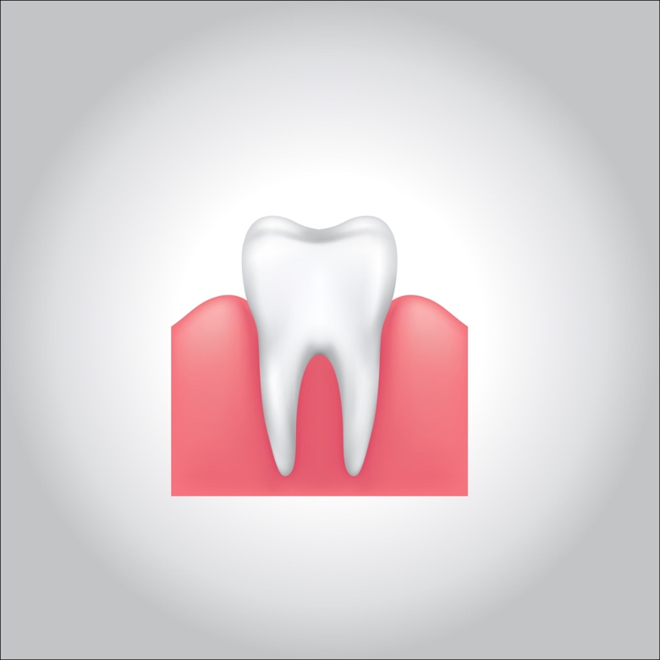

**محيط شكل:**

**تتميز اللثة السليمة بمظهر منحني أو صدفي ناعم حول كل سن. تملأ اللثة السليمة وتناسب كل مسافة بين الأسنان ، على عكس حليمة اللثة المتورمة التي تظهر في التهاب اللثة أو التحوط الفارغ بين الأسنان الذي يظهر في أمراض اللثة. تلتصق اللثة السليمة بكل سن بحيث يضيق سطح اللثة إلى "حافة السكين" رقيقة عند هامش اللثة الحر. من ناحية أخرى ، اللثة الملتهبة لها هامش "منتفخ" أو "ملفوف".**

**الملمس:**

**اللثة الصحية لها نسيج صلب مقاوم للحركة ، وغالبًا ما يظهر نسيج السطح تنقيطًا على السطح. من ناحية أخرى ، غالبًا ما تكون اللثة غير الصحية منتفخة وأقل صلابة. اللثة الصحية لها ملمس يشبه قشر البرتقال بسبب التنقيط.**

**رد فعل على الاضطراب:**

**عادة لا يكون للثة السليمة أي رد فعل تجاه الاضطرابات الطبيعية مثل تنظيف الأسنان بالفرشاة أو فحص دواعم الأسنان. على العكس من ذلك ، ستظهر اللثة غير الصحية نزيفًا عند الفحص (BOP) و / أو الإفرازات القيحية.**

**الأهمية السريرية**

**يمكن أن يدعم النظام البيئي الدقيق في تجويف اللثة ، الذي تغذيه بقايا الطعام واللعاب ، نمو العديد من الكائنات الحية الدقيقة ، والتي يمكن أن يكون بعضها ضارًا بالصحة. وبالتالي ، فإن نظافة الفم غير السليمة أو غير الكافية يمكن أن تؤدي إلى العديد من اضطرابات اللثة واللثة ، بما في ذلك التهاب اللثة أو التهاب دواعم السن ، والتي تعد من الأسباب الرئيسية لفشل الأسنان. أظهرت الدراسات الحديثة أيضًا أن الستيرويدات الابتنائية مرتبطة ارتباطًا وثيقًا بتضخم اللثة الذي يتطلب استئصال اللثة في كثير من الحالات. يحدث ركود اللثة عندما تكون هناك حركة قمية لهامش اللثة بعيدًا عن سطح العض (الإطباق). قد يشير إلى التهاب أساسي مثل التهاب دواعم السن أو القيء ، أو تكوين الجيب ، أو جفاف الفم أو إزاحة اللثة الهامشية بعيدًا عن السن عن طريق الوسائل الميكانيكية (مثل التنظيف بالفرشاة) أو الكيميائية أو الجراحية. قد يؤدي تراجع اللثة ، بدوره ، إلى تعريض رقبة الأسنان وتركها عرضة لتأثير المحفزات الخارجية ، وقد يسبب حساسية للجذر. *root sensitivity*.**

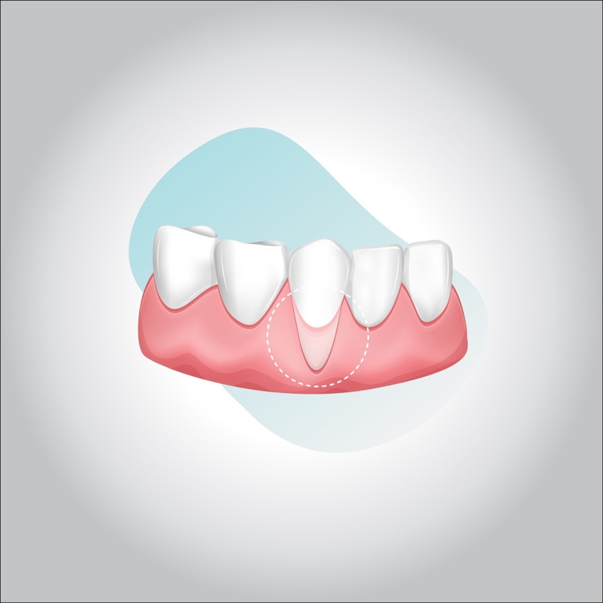

**ما هو مرض اللثة؟**

**تنجم أمراض اللثة بشكل رئيسي عن التهابات والتهابات اللثة والعظام التي تحيط بالأسنان وتدعمها. يمكن أن تصبح اللثة في مرحلتها المبكرة ، والتي تسمى التهاب اللثة ، منتفخة وحمراء ، وقد تنزف. في شكله الأكثر خطورة ، والذي يسمى التهاب دواعم السن ، يمكن أن تبتعد اللثة عن الأسنان ، ويمكن أن تفقد العظام ، وقد ترتخي الأسنان أو تتساقط. غالبًا ما تظهر أمراض اللثة عند البالغين. أمراض اللثة وتسوس الأسنان هما أكبر تهديد لصحة الأسنان.**

**يوفر تقرير CDC الأخير 1 البيانات التالية المتعلقة بانتشار التهاب اللثة في الولايات المتحدة:**

* **47.2٪ من البالغين الذين تتراوح أعمارهم بين 30 سنة وما فوق يعانون من شكل من أشكال أمراض اللثة.**
* **أمراض اللثة تزداد مع تقدم العمر ، 70.1٪ من البالغين 65 سنة فما فوق يعانون من أمراض اللثة.**

**هذه الحالة أكثر شيوعًا بين الرجال أكثر من النساء (56.4٪ مقابل 38.4٪) ، وأولئك الذين يعيشون تحت مستوى الفقر الفيدرالي (65.4٪) ، والذين لم يحصلوا على تعليم ثانوي (66.9٪) ، والمدخنين الحاليين (64.2٪)**

**الأسباب وراء سرطان المريء**

**تصيب البكتيريا الموجودة في الفم الأنسجة المحيطة بالسن ، مما يتسبب في حدوث التهاب حول السن مما يؤدي إلى أمراض اللثة. عندما تبقى البكتيريا على الأسنان لفترة كافية ، فإنها تشكل غشاءً يسمى اللويحة ، والذي يصلب في النهاية إلى الجير ، ويسمى أيضًا حساب التفاضل والتكامل. يمكن أن ينتشر تراكم الجير تحت خط اللثة ، مما يجعله يصعب تنظيف الأسنان. بعد ذلك ، يمكن لأخصائي صحة الأسنان فقط إزالة الجير وإيقاف عملية أمراض اللثة.**

**اشارات تحذير**

**فيما يلي علامات التحذير من أمراض اللثة:**

* **رائحة الفم الكريهة أو الطعم السيئ الذي لا يزول**
* **احمرار اللثة أو تورمها**
* **ألم اللثة أو نزيفها**
* **المضغ المؤلم**
* **الأسنان فضفاضة**
* **حساسية الأسنان**
* **اللثة التي انفصلت عن أسنانك**
* **أي تغيير في طريقة تطابق أسنانك مع بعضها عند العض**
* **أي تغيير في ملاءمة أطقم الأسنان الجزئية**

**عوامل الخطر**

**هناك عوامل معينة تزيد من خطر الإصابة بأمراض اللثة:**

* **تعاطي التبغ**
* **السكري**
* **سوء نظافة الفم**
* **التوتر**
* **الوراثة**
* **الأسنان معوجة**
* **نقص المناعة الكامنة - مثل الإيدز**
* **حشوات معيبة**
* **تناول الأدوية التي تسبب جفاف الفم**
* **الجسور التي لم تعد مناسبة**
* **التغيرات الهرمونية الأنثوية ، مثل الحمل أو استخدام موانع الحمل الفموية**

**الوقاية والعلاج**

**يمكن السيطرة على التهاب اللثة وعلاجه من خلال نظافة الفم الجيدة والتنظيف المهني المنتظم. يمكن أيضًا علاج الأشكال الأكثر شدة من أمراض اللثة بنجاح ولكنها قد تتطلب علاجًا أكثر شمولاً. قد يشمل هذا العلاج التنظيف العميق لأسطح جذر السن أسفل اللثة ، والأدوية الموصوفة لتناولها عن طريق الفم أو وضعها مباشرة تحت اللثة ، وفي بعض الأحيان الجراحة التصحيحية.**

**للمساعدة في الوقاية من أمراض اللثة أو السيطرة عليها ، من المهم:**

1. **استخدم الفرشاة والخيط يوميًا لإزالة البكتيريا المسببة لأمراض اللثة.**
2. **راجع طبيب الأسنان مرة واحدة على الأقل في السنة لإجراء الفحوصات ، أو بشكل متكرر إذا كان لديك أي من علامات التحذير أو عوامل الخطر المذكورة أعلاه.**